MODEL EĞİTİMİ İLERLEME RAPORU AUTSL
10 ve 100 sınıf deneyleri, doğrulanmış karşılaştırmalar ve güncel karar
29 Ekim 2026 | Bitirme Projesi

Yönetici özeti
AUTSL çalışmasında 16 karelik centerrepair_strict v1 ön işlemesi 10 sınıflı pilotta iki ayrı seed ile base16'yı geçti ve sabitlendi. 100 sınıfta pose-only 1.678/1.963 (%85,48), eğitilebilir ConvNeXt-Tiny + pose 1.688/1.963 (%85,99) doğruya ulaştı. Önceden sabitlenen %50/%50 olasılık birleşimi yeni eğitim olmadan 1.784/1.963 (%90,88) verdi. Bu rapor, denemelerin nedenlerini ve birbirine karşı kazanç/kayıplarını kayıt altına alır.
100 sınıflık sonuç, seçilmiş izole işaretlerin resmî val alt kümesine aittir; tam 226 sınıf veya canlı tercüman doğruluğu değildir. İki 100 sınıf modelinin ortak 101 hatası incelendi. Resmî 226 veri bölünmesi doğrulandı ve küçük ön işleme pilotu geçti, fakat tam 226 özellik önbelleği ve model eğitimi henüz tamamlanmadı. Bir sonraki teknik karar kapısı, mevcut iki modelin birleşimini gerçek çıkarım yolunda sınamaktır. Resmî test model seçimi için kullanılmadı.

1. Veri ve deney sözleşmesi
Kapsam | Veri / durum
AUTSL tam veri | 226 sınıf; 28.142 train, 4.418 val, 3.742 test video
10 sınıf pilot | 1.245 train + 199 resmî val video; sınıf ID: 8, 14, 15, 20, 64, 106, 114, 143, 144, 196
100 sınıf strict cache | 12.405 train + 1.963 val NPZ; sayım ve sıfır bayt denetimi tamam
Değerlendirme | Model ve checkpoint seçimi val üzerinde; resmî test kapalı
226 sınıf hazırlığı | 28.142 train + 4.418 val + 3.742 test metadata temiz; tam özellik cache'i henüz yok

10 sınıf, ön işleme ve mimariyi düşük maliyetle sınamak için seçilmiş bir geliştirme kümesidir. Kişi bağımsız resmî train/val protokolü korunur; aynı val üzerinde çok sayıda karar verildiğinden bu pilotun doğruluğu nihai genelleme tahmini değildir.

2. Sabit giriş ve model seçenekleri
Sabit 16 karelik girişte MediaPipe 33 gövde ve her elden 21 nokta çıkarır: toplam 75 nokta, kare başına 225 koordinat. RGB kolu her elden 160×160 kırpım alır. centerrepair_strict v1, 1,5 kat bilek merkezli canlı yedek kırpım ve kısa merkez boşluğu onarımı uygular. Pose-only el kırpım piksellerini kullanmaz; bu yüzden 226 pose-only için base16 landmark cache'i, RGB+pose için ayrıca strict crop cache'i gerekir. Her iki cache'in etiket ve sürüm uyumu ayrı doğrulanacaktır.

İskelet çıkarımı seçimi ve kanıt sınırı
MediaPipe mevcut dondurulmuş cache'lerin üreticisidir. Başka bir dedektöre geçiş aynı videoların yeniden işlenmesini ve ayrı kalite/eğitim karşılaştırmasını gerektirir. Aşağıdaki alternatiflerin cihaz hızı ve doğruluğu bu proje içinde eş koşullarda ölçülmedi; tahmini FPS veya lisans bedeli karar kanıtı değildir.
- MMPose / RTMPose: whole-body çıkarımı için araştırma adayı; AUTSL videolarında eşleşmiş proje pilotu yapılmadı.
- DWPose: alternatif pose/hand çıkarımı adayı; mevcut cache ve model sonuçlarıyla doğrudan karşılaştırılmadı.
- OpenPose: literatürde kullanılan kaynak; bu projede hız, maliyet ve nokta kalitesi yeniden ölçülmedi.
- YOLO tabanlı gövde pozu: kullanılacak sürümün el parmak noktaları ayrıca doğrulanmalı; proje pilotu yok.
Kütüphane / model | Girdi | Proje deneyi | Mobil hız | Sunucu hız | Şimdiki karar
MediaPipe | Gövde + iki el | 100 sınıf cache ve pilot | Ölçülmedi | Ölçülmedi | v1 korunuyor
MMPose / RTMPose | Whole-body adayı | Yok | Ölçülmedi | Ölçülmedi | Geçiş yok
DWPose | Pose/hand adayı | Yok | Ölçülmedi | Ölçülmedi | Geçiş yok
YOLO pose | Sürüme bağlı | Yok | Ölçülmedi | Ölçülmedi | Geçiş yok
OpenPose | Whole-body adayı | Yok | Ölçülmedi | Ölçülmedi | Geçiş yok

Bugünkü mühendislik kararı MediaPipe + strict v1'i korumaktır; 100 sınıfta yeni bir genel dedektör veya el onarımı eklenmiyor. Ürünün cihaz içi ya da sunucu destekli çalışması henüz seçilmedi. Model eğitimi ve 226 sınıf sonuçları tamamlandıktan sonra mobil gecikme, bellek ve ısı ayrıca ölçülecek.

Model mimarisi seçenekleri
Model | İşleyen bilgi | 10 sınıf araştırmasındaki rol
Hibrit RGB + pose | Dondurulmuş ImageNet MobileNetV3-Small el RGB kolu; landmark MLP; çapraz dikkat füzyonu; TCN + Transformer zaman modeli | base16/strict ve motion2 etkisini eş koşullarda ölçmek
Pose-only | 75 noktanın koordinatları; landmark MLP + zaman modeli; RGB kolu kapalı | strict girdinin düşük maliyetli, güçlü 100 sınıf adayı

Pose-only model el ve parmak noktalarını içerir; ham el görüntüsünü işlemez. Bu yüzden 10 sınıfta yüksek puan alması, RGB'nin 100 veya 226 sınıfta gereksiz olduğunu göstermez.

3. Kontrollü 10 sınıf eğitim sonuçları
Karşılaştırmalı koşular 20 epoch, batch 16, AdamW (öğrenme oranı 0,0003), cosine zamanlayıcı, üç epoch warmup ve 0,05 label smoothing ayarlarıyla yürütüldü. Tüm satırlarda aynı 199 resmî val videosu kullanıldı; raporlanan değerler val doğruluğuna göre seçilen en iyi checkpoint'e aittir.
Model / girdi | Seed | Doğru | Top-1 | Macro-F1 | Top-5
Hibrit / base16 | 42 | 174/199 | %87,44 | 0,87185 | 198/199
Hibrit / strict v1 | 42 | 177/199 | %88,94 | 0,88852 | 199/199
Hibrit / base16 | 7 | 188/199 | %94,47 | 0,94517 | 199/199
Hibrit / strict v1 | 7 | 192/199 | %96,48 | 0,96455 | 199/199
Pose-only / strict v1 | 7 | 198/199 | %99,50 | 0,99500 | 199/199
Hibrit / motion2 | 7 | 176/199 | %88,44 | 0,88414 | 199/199

Strict v1, base16'yı seed 42'de 3 video (+1,51 yüzde puan), seed 7'de 4 video (+2,01 puan) geçti. Ancak seed 42'den 7'ye geçişte iki modelde de 14–15 videoluk fark oluştu. Seed numarasının küçük olması performans nedeni değildir; başlangıç ve veri sırası duyarlılığına işaret eder.
Strict hibritte seed 7'nin en iyi sonucu 19. epoch'ta 192/199; 20. epoch'ta 187/199 idi. Pose-only seed 7, 17. epoch'ta 198/199'a ulaştı. En iyi checkpoint kullanımı ve val ile model seçimi sonuçların yorumunda önemlidir.

4. Hata analizi ve mimari kararı
Aynı strict cache ve seed 7'de pose-only, hibritten net 6 video fazla bildi (+3,02 puan). Eşleştirilmiş karşılaştırmada hibritin yedi hatasını düzeltti, bir yeni hata üretti: signer16_sample317_color, gerçek sınıf 114, tahmin 106. İşaretçi 11 kırılımı hibritte 26/30 iken pose-only'de 30/30 oldu.
Bu tek ablation, farkın RGB bilgisi, dondurulmuş omurga, füzyon ya da optimizasyon dinamiğinin hangisinden kaynaklandığını ayıramaz. İşaretçi 11'deki giysi ve arka planın tek başına MediaPipe tespitini bozduğu hipotezi de doğrulanmış değil. 100 sınıfta benzer parmak biçimli işaretlerin karışıp karışmadığı doğrudan ölçülecek.
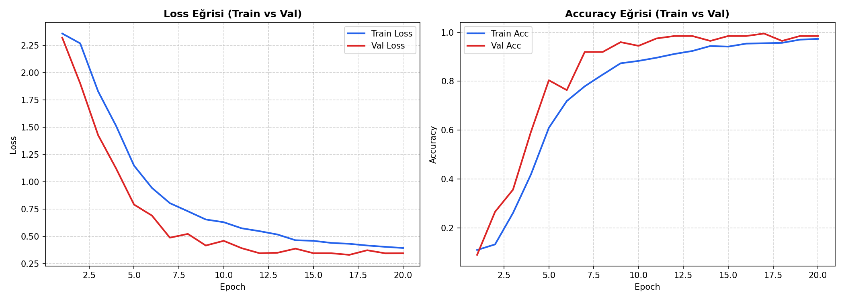
Şekil 1. Pose-only, strict v1, seed 7: 20 epoch eğitim/doğrulama eğrileri. En iyi val checkpoint'i 17. epoch'ta.

5. Motion2 denemesi: neden ölçeklenmiyor?
Sıfır el görülen karelerde üst gövde ROI ve en az iki bitişik örnek kare koşulu uygulayan motion2, train'de 82 videonun 269 karesine, val'de 9 videonun 26 karesine el tespiti ekledi. Görsel kalite denetimindeki bu artışın sınıflandırmaya yansıması eş bütçeli seed 7 hibrit eğitiminde sınandı.
Aynı koşul, farklı cache | Doğru / 199 | Top-1 | Macro-F1
centerrepair_strict v1 | 192 | %96,48 | 0,96455
motion2 | 176 | %88,44 | 0,88414
Fark | −16 video | −8,04 puan | −0,08041

Strict'in doğru bildiği 17 video motion2'de yanlış, ters yönde yalnız bir video doğru oldu. Değişen 9 val videosunda sonuç 9/9'dan 7/9'a düştü; değişmeyen 190 videoda da net 14 doğru kaybedildi. Bu, train girdilerinin değişmesinin modelin genel öğrenmesini etkileyebildiğini gösterir. Yerel bağımsız yeniden değerlendirme 199 video etiketinin tamamında Drive çıktısıyla aynı sonucu verdi.
Motion2 doğrulama eğrisi 20. epoch sonunda hâlâ yükseliyordu. Daha uzun eğitimle hiçbir zaman yetişemeyeceği iddia edilmiyor; mevcut eşit 20 epoch ve sınırlı Colab bütçesinde ikinci pahalı deneye gerekçe oluşturmadı. Karar: strict v1 korunur, motion2 yalnız inceleme kaydı olarak kalır.

6. 100 sınıf için planlanan ve gerçekleşen adımlar
Aşama | Gerçekleşen iş | Durum
1. Giriş kontrolü | 100 sınıf ID, strict cache, resmî split ve bellek ön kontrolü | Tamam
2. Pose-only | 35 epoch; en iyi 29. epoch, 1.678/1.963 val | Tamam
3. Hata inceleme | Sınıf, işaretçi, ham video ve el crop kontrolü | Tamam
4. RGB + pose | 60 epoch ConvNeXt-Tiny; 1.688/1.963 val | Tamam
5. Birleşim | Sabit %50/%50; 1.784/1.963 val | Çevrimdışı ölçüldü

İlk planın iki pahalı koşusu tamamlandı: pose-only 35 epoch, RGB+pose 60 epoch eğitildi. Aynı seed 7, sınıf listesi ve 1.963 resmî val videosu kullanıldı; epoch bütçeleri farklı olduğundan model mimarisi etkisi tek başına izole edilmez. Her iki koşunun tahminleri eşleştirildi ve sabit olasılık birleşimi hesaplandı. 100 sınıfta üçüncü tam eğitim açılmadı.

7. Sonuç ve raporlama sınırı
29 Ekim kararı: centerrepair_strict v1 korunur. 100 sınıftaki tek hibrit modelin pose-only'ye net farkı yalnız +10 videodur; iki modelin sabit birleşimi +106 video kazandırdı. İki modelin aynı anda yanıldığı 101 videoda genel bir yeni el onarım kuralı kanıtlanmadı. 10 sınıfın %99,50'si ve 100 sınıf birleşiminin %90,88'i tam 226 sınıf veya gerçek kullanıcı başarısı olarak sunulmaz.

Kaynak kayıtları
- docs/neden_mediapipe_iskelet_karsilastirmasi.md — iskelet omurgası tercihi ve alternatif kütüphaneler karşılaştırması
- docs/colab_seed7_sonuclari_2026-10-20.md — iki seed hibrit karşılaştırması ve 199 val tahmin denetimi
- docs/poseonly_seed7_sonuclari_2026-10-20.md — pose-only eşleşmiş analiz ve sınırlamalar
- docs/AUTSL_10_motion2_egitim_karari_2026-10-22.md — motion2 yeniden değerlendirme ve karar
- docs/100_sinif_iki_kosu_butce_plani_2026-10-20.md — 100 sınıf bütçe/karar planı

8. 100 sınıf pose-only eğitim sonucu
28 Ekim 2026 kararı. Sabit 16 kare centerrepair_strict v1 ile ilk 100 sınıf tam eğitimi tamamlandı. Resmî val setinde 1.678/1.963 video doğru (%85,48), Top-5 %97,50 ve Macro-F1 0,8524. Sonuç en iyi 29. epoch checkpoint'ine aittir.
Ölçüm | Sonuç | Doğrulama
Veri | 12.405 train + 1.963 val | 100 sabit sınıf, kişi ayrık
Top-1 | 1.678/1.963 = %85,48 | Tahminlerden yeniden hesaplandı
Top-5 | 1.914/1.963 = %97,50 | Tahminlerden yeniden hesaplandı
Macro-F1 | 0,8524 | Tahminlerden yeniden hesaplandı
En iyi epoch | 29 / 35 | Best checkpoint SHA-256 eşleşti

Tahmin JSON'undaki 1.963 benzersiz video ID'si ve gerçek etiketi resmî seçili val alt kümesiyle birebir eşleşti. Train ve val kişi/video kimlikleri ayrık. Best checkpoint dosyasının SHA-256 değeri tahmin kaydıyla aynı; test kullanılmadı. Son 35. epoch val doğruluğu %85,02 olduğundan değerlendirmede en iyi checkpoint kullanılmalıdır.
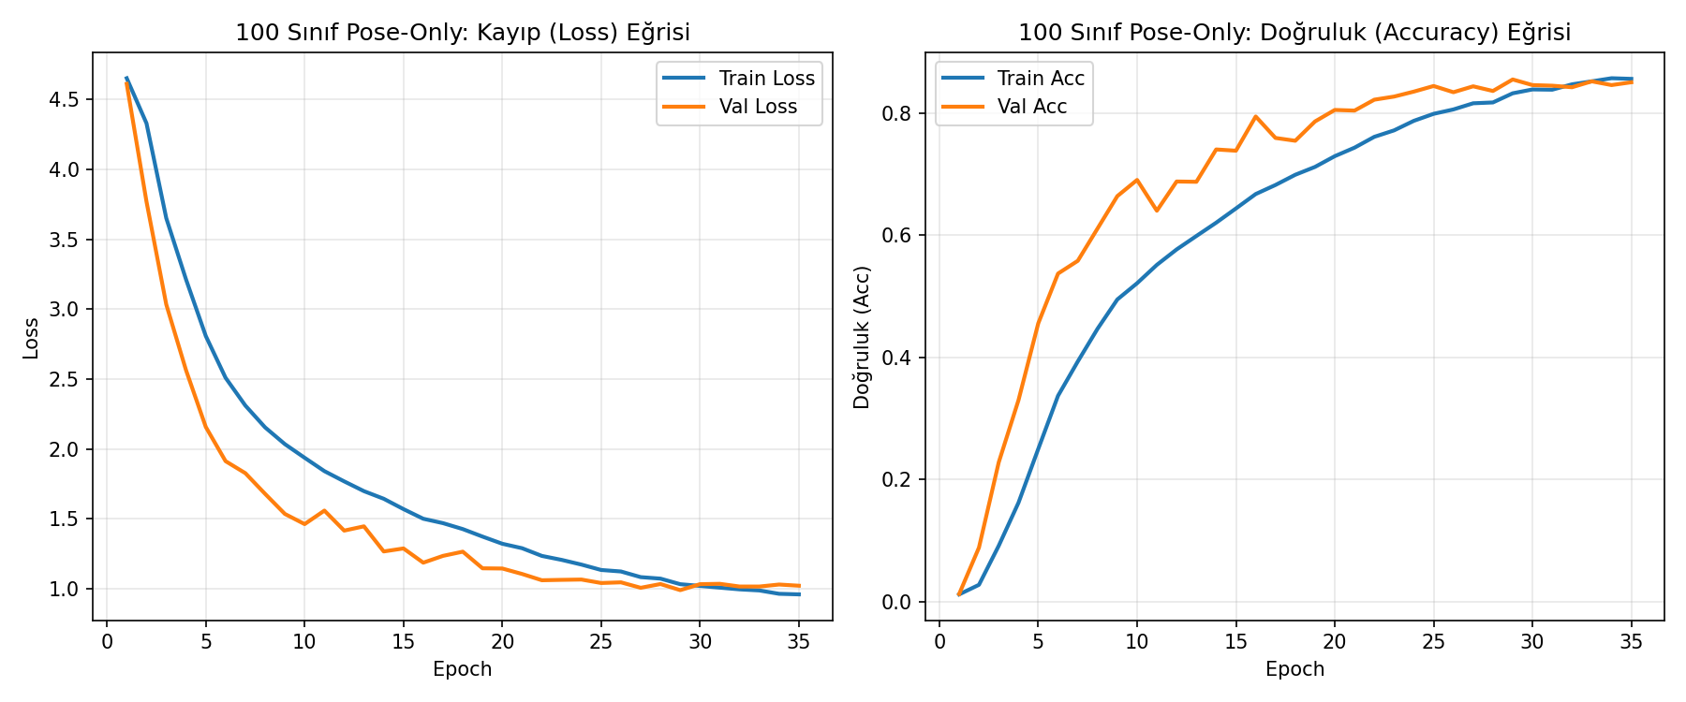
Şekil 2. 100 sınıf strict pose-only seed 7 eğitim ve doğrulama eğrileri (35 epoch).

8.1 Tekrarlanan hatalar
285 yanlışın 210'unda örneklenen hiçbir karede iki el aynı anda kayıp değil. En sık üç yönlü karışıklık: onlar→kalem 9 video, şeker→Atatürk 8 video, okul→beklemek 6 video. Bu 23 videonun her örnek karesinde en az bir el tespitli. Dolayısıyla yeni bir genel eksik-el onarımı bu kümeleri doğrudan hedeflemiyor.
Signer16 141/196 (%71,94) ile en düşük kırılım; doğru videolarda da ortalama 6,15/16 örnek karede iki el birlikte kayıp. Bu ayrı bir veri kalitesi sorunu olarak incelenecek. Diğer işaretçilerdeki tekrarlı sınıf karışıklıkları yalnız el tespitiyle açıklanmıyor. 285 hatanın 60'ı en az 0,8 güvenle yapıldı; salt düşük güven farkına dayanan uzman çağrısı bunları kaçırabilir.

8.2 Kararın güncellenmesi
28 Ekim'de önerilen ikinci koşu 29 Ekim'de ConvNeXt-Tiny + pose olarak tamamlandı. Önceki karar kapısı tarihsel kayıttır; güncel karşılaştırma Bölüm 9'dadır. Strict v1 sabit tutuldu ve 100 sınıfta üçüncü tam koşu planlanmadı.

9. 100 sınıf RGB ve model birleşimi sonucu
29 Ekim'de eğitilebilir ConvNeXt-Tiny el kolu + pose modeli tamamlandı. Resmî 100 sınıf val'de 1.688/1.963 doğru (%85,99) elde etti; pose-only'nin 1.678/1.963 (%85,48) sonucunu 10 video (+0,51 yüzde puan) geçti. Modellerin eğitim bütçeleri sırasıyla 60 ve 35 epoch olduğundan bu fark yalnız RGB etkisi olarak yorumlanmaz. Hibrit modelin en iyi checkpoint'i 54. epoch'tadır; train doğruluğu yaklaşık %99,99 iken val %85,99'dur. İşaretçiden bağımsız genelleme boşluğu sürmektedir.
Model / yöntem | Top-1 doğru | Top-1 | Macro-F1 | Top-5
Pose-only | 1.678 / 1.963 | %85,48 | 0,8524 | %97,50
RGB + pose | 1.688 / 1.963 | %85,99 | 0,8563 | %95,16
Sabit %50/%50 birleşim | 1.784 / 1.963 | %90,88 | 0,9070 | %98,52
Eşleşmiş karşılaştırmada hibrit, pose-only'nin 184 yanlışını düzeltti; 174 doğrusunu bozdu. İki modelin de doğru bildiği 1.504, ikisinin de yanlış bildiği 101 video vardır. Tek hibritin Top-5'i %97,50'den %95,16'ya düştü; yanlışken ≥%90 güvenli tahmin sayısı 22'den 102'ye çıktı. Bu nedenle hibritin tek başına üstünlüğü güçlü değildir.
Önceden sabitlenen p_birleşim = 0,5 × p_pose + 0,5 × p_RGB+pose kuralı, yeni eğitim veya val üzerinde ağırlık araması olmadan 1.784/1.963 (%90,88) Top-1 ve 0,9070 Macro-F1 verdi. Pose-only'ye göre 163 hatayı düzeltti, 57 doğruyu bozdu: net +106 video (+5,40 yüzde puan). Altı val işaretçisinin tamamında artış var. Top-1 oracle birleşimi 1.862/1.963 (%94,85), doğru modeli önceden bilme varsayımıdır; uygulanabilir model sonucu değildir.
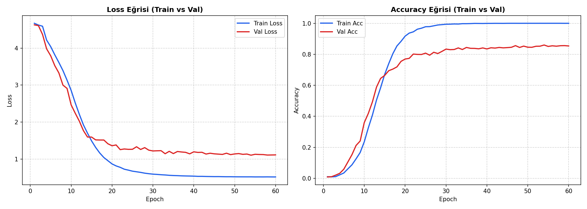
Şekil 3. RGB + pose, seed 7: 60 epoch train/val kayıp ve doğruluk eğrileri; en iyi val 54. epoch'ta.

10. Ortak hatalar ve 226 sınıf hazırlık durumu
İki modelin ortak 101 yanlışı 38 gerçek sınıfa yayılıyor. Bu videoların 71'inde örneklenen hiçbir karede iki el birden kayıp değil; 30 videoda en az bir böyle kare var. Ham video, crop ve landmark panoları seçilmiş zor örnekler ile doğru kontrollerde incelendi. Genel bir eksik el onarımının tüm grupları çözeceği görülmedi. Basit iki-el-kayıp kare sayısı, hibritin kurtardığı ve bozduğu videoları zayıf ayırdı (ROC-AUC 0,528; rastgele düzey 0,5). Strict v1 değiştirilmiyor.
226 sınıflı resmî AUTSL metadata denetiminde 28.142 train, 4.418 val, 3.742 test videosu; tüm sınıflar ve işaretçi ayrıklığı doğrulandı. Tam 226 özellik önbelleği henüz üretilmedi. Dört videoluk base16 çıkarım pilotu ve dört dosyalık 100→226 etiket dönüştürme pilotu bütünlük denetimini geçti. Mevcut 100 sınıf base16 cache'inden 14.368 NPZ güvenli dönüştürme adayıdır; 18.192 video yeni çıkarım gerektirir. Bu hazırlık, tam 226 cache kalite kapısının geçtiği anlamına gelmez.

11. Şimdiki konum ve bir sonraki karar
Şu an tamamlanan aşama 100 sınıfta iki ayrı modelin eğitimi ve eşleşmiş doğrulama karşılaştırmasıdır. Bir sonraki kısa adım, bu iki checkpoint'in tek çıkarım akışında aynı 16 kare ve strict v1 özellikleriyle çalıştığını, sabit %50/%50 birleşimin çevrimdışı 1.963 val sonucu ile eşleştiğini kontrol etmektir. Bu, 226 sınıfa geçmeden önce yapılacak teknik model birleştirme denemesidir; yeni 100 sınıf eğitimi değildir. Sonuç görüldükten sonra 226 sınıf tam önbellek ve eğitim sırasına ayrıca karar verilecektir. Resmî test bu seçim için kapalı kalır.

11.1 Eğitim sonrası uygulama fikri
Uygulama için şimdilik düşünülen hibrit yol, hızlı pose-only modelinin cihazda çevrimdışı çalışması ve yeterli olmadığı örneklerde RGB modelinden sunucu desteği alınmasıdır. Bu bir ürün kararı veya ölçülmüş hız/başarı sonucu değildir. Hangi videonun sunucuya gönderileceği, iki modelin gerçek telefon gecikmesi, ağ kesintisi, bellek ve ısı etkisi model eğitimi tamamlandıktan sonra ölçülecektir. Mevcut %90,88 sonucu her videoda iki modelin birlikte kullanıldığı sabit birleşime aittir; seçici sunucu çağrısının aynı sonucu vereceği varsayılmaz.

Kaynak ve doğrulama kayıtları
- docs/AUTSL_100_RGB_pose_egitim_sonucu_2026-10-29.md — eşleşmiş 100 sınıf sonuçları ve sabit füzyon
- docs/AUTSL_100_ortak_101_hata_ve_226_onbellek_kapisi_2026-10-29.md — ortak hata ve 226 cache pilotu
- outputs/autsl_100_rgb_convnext_tiny_seed7/fixed_equal_fusion_val_analysis.json — yeniden hesaplanan birleşim sayıları
- outputs/autsl_100_shared_errors_2026-10-29/summary.json — 101 ortak hata ve cache kayıp ölçümleri

